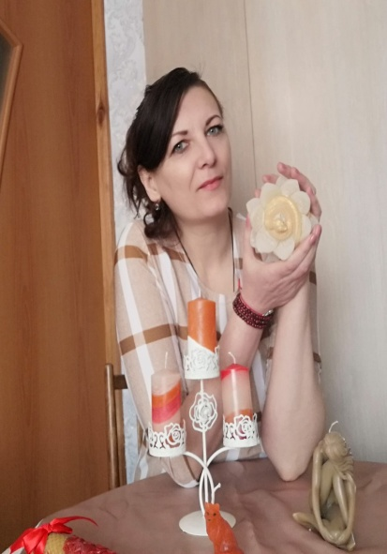
Втюрина Татьяна Николаевна
1974 г. рождения. Живет в п. Улу-Юл Первомайского района. Образование среднее специальное (Томский педагогический колледж, учитель начальных классов, 1994 г.). Основное место работы банковская сфера, старший менеджер по обслуживанию. Созданием восковых, парафиновых и гелиевых свечей Татьяна Николаевна занимается с 2018 года. Все мы видели завораживающие взгляд свечи в стеклянномых стаканчиках или вазах, внутри которых находились неизведанные морские глубины или фантастические рельефы, или бокалы, будто наполненные шампанским, вином. В 2019 году Татьяна Николаевна прошла дистанционно обучение "Восковые свечи: от А до Я".

Контактный тел. 8-952-756-08-78
группа в контакте https: //vk.com/foxcandles

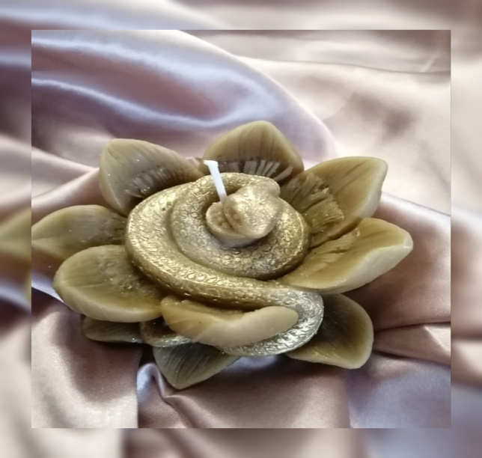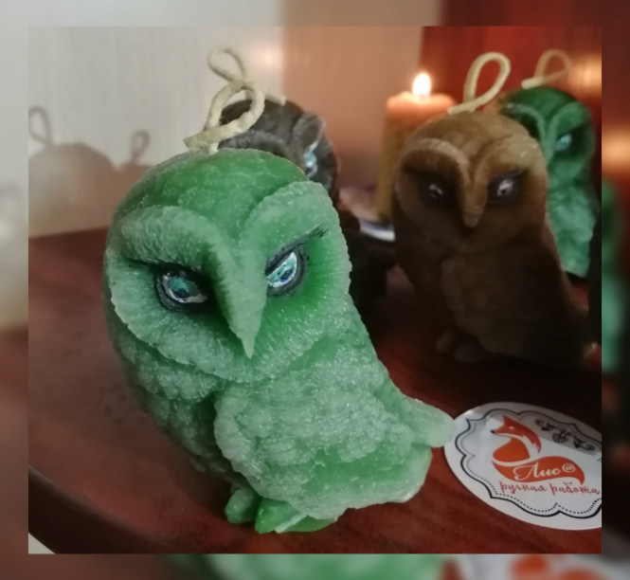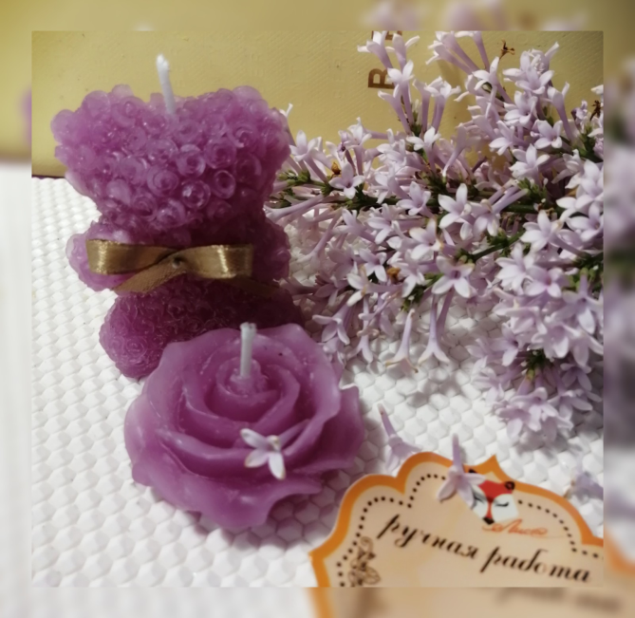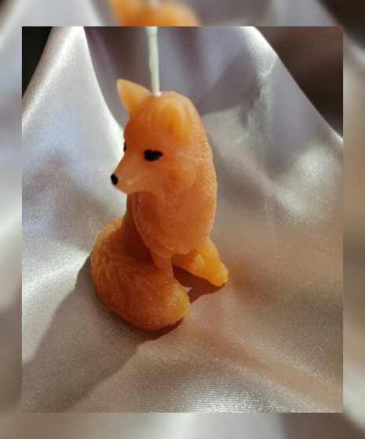
Змея в Лотосе. Мраморная Совушка. Мишка. Лисичка.
Натуральный воск. 5х10 Натуральный воск, 8х10 Парафин, h- 7 Парафин, h- 7

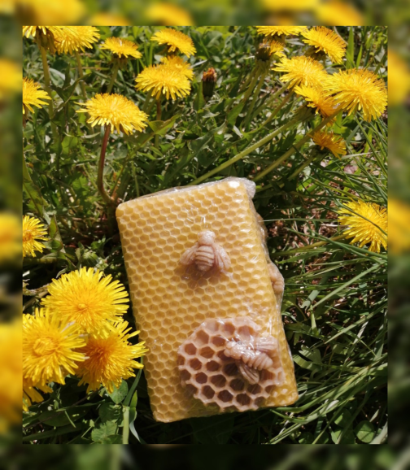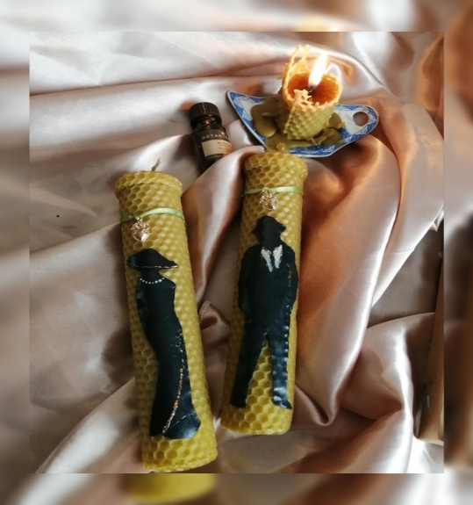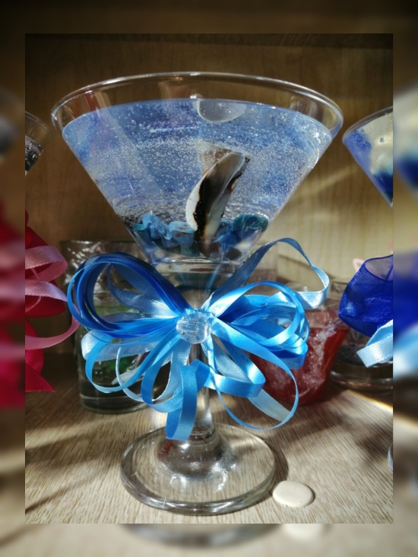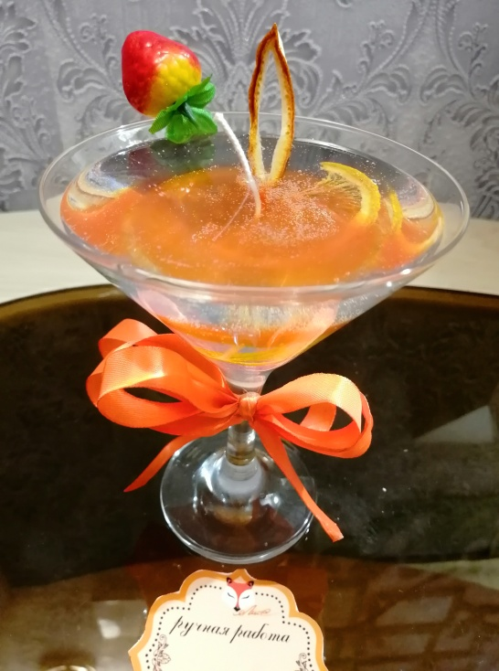
Соты. Влюбленные. Аквариум.. Апельсинка.
Вощина, 13х7 Вощина, 20х3 Свечной гель Свечной гель

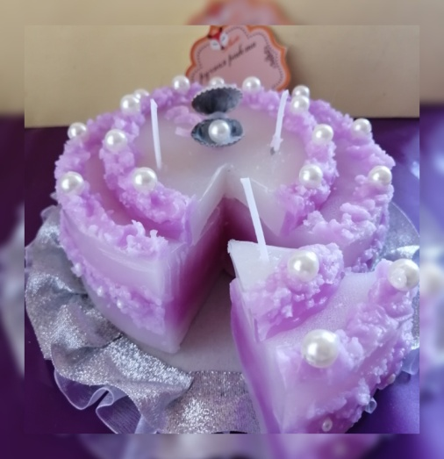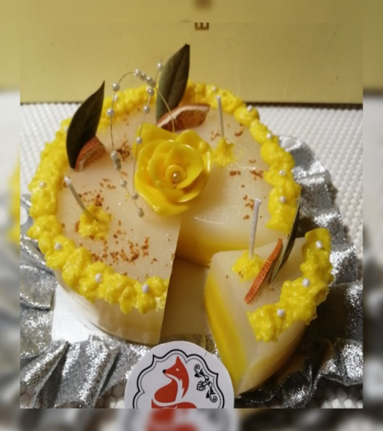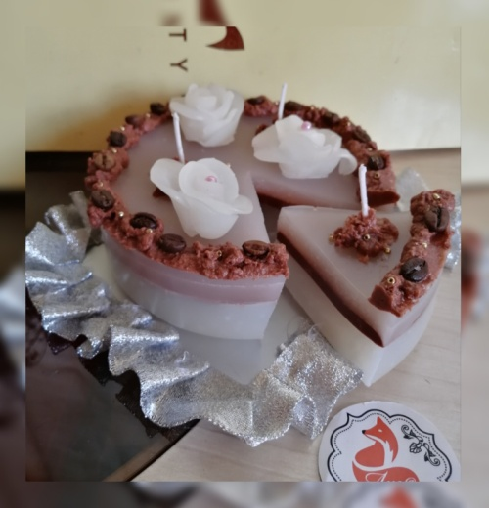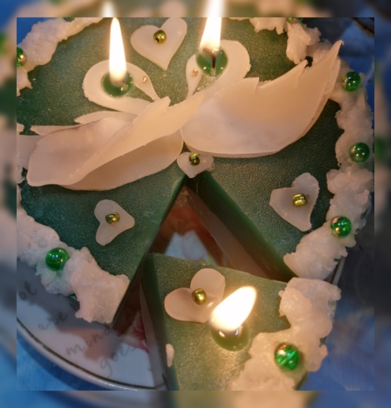
Тортики. Свечной гель, d- 11. V- 3

